生态历史文化美食之旅 番禺滴水岩森林公园、沙湾古镇美食一天游

08：30广州出发前往番禺。
09：30 游览滴水岩森林公园，滴水岩森林公园位于沙湾镇北村附近，公园前身为滴水岩鸟类自然保护区，自1997年建立保护区以来，这里就成了鸟类和野生动物的乐园。森林公园的森林植被全部为人工林，林地面积409公顷。走进公园，广阔的天地令人心旷神怡。东门广场上绿树成荫，露天休闲石凳点缀其中，显露天地合一的气势。更引人入胜的，是隐藏在林荫后面如诗如画的景象。工作人员说，这般仙境并不是人工营造，而是从滴水岩流下来的泉水在这里形成了天然水塘。水塘分级后，汇成小河溪，慢慢流走。如果你觉得这样和山中泉水的接触还不过瘾，那就要沿着山道继续走，直到发现山中水溪的时候，才可以真正领略滴水岩的奥妙。
11：30享受午餐（品尝特色渔家大盘鱼宴）
13：00游览沙湾古镇，始建于南宋，是一个有着800多年历史的岭南文化古镇，历史文化资源丰富，民间艺术饮誉南国。走进沙湾古镇区，可以清晰辨析古镇发展的历史脉络，现存的街巷错落纵横、宗祠古屋点缀其间、檐缘梁枋巧饰雕琢，沙湾古镇“石阶石巷”的古村落格局保存完好，并保留了大量明、清、民国时期的古建筑。是珠三角中心广府文化的杰出代表，这里的飘色被誉为南国艺术奇葩。除了别具一格的文化冲击外，古镇旅游还推出了人性化的吃、住、玩、乐体验。安宁西街4幢标志性仿古建筑大茶楼、冠南楼、金龙楼和青萝会馆，成为沙湾特色茶楼食肆，还有家庭旅馆、特色手信一条街、休闲酒吧街齐齐亮相。在历史文化街区，听着悠扬的广东音乐，饮茶论道，体验着古人怡情的生活方式，品尝沙湾独有的特色小吃，感受现代文明与传统文化的激烈撞击，别有一番滋味。
15：00返回广州，结束愉快行程！
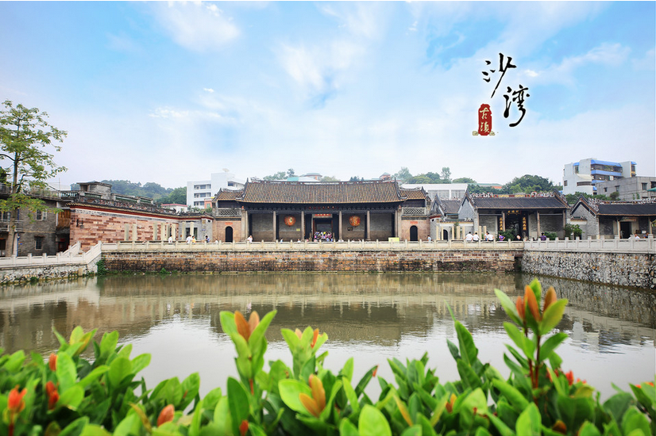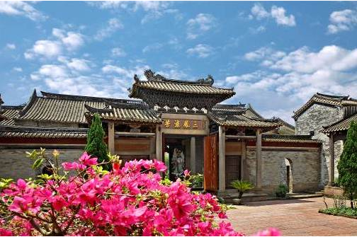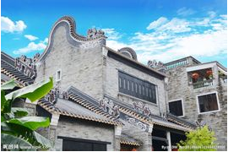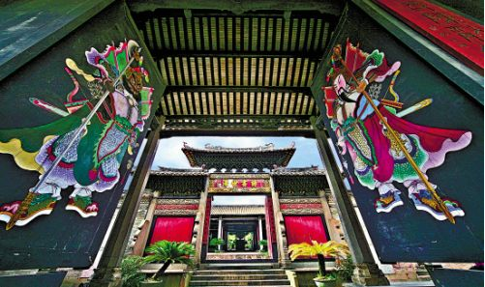

服务标准： 1、豪华旅游空调车接送（1-2年内新车）;
2、含一正餐（标准：500元/围,十菜一汤）;
3、景点第一大门票（滴水岩森林公园、沙湾古镇）;
4、旅游责任保险,旅游意外保险(20万元/人)；
5、优秀导游服务；
- 矿泉水！
特别赠送： 神秘礼物（车上特别安排趣味有奖活动）！ 联系人：邝柔13928990114

